Télépermanence et télé-atelier n° 14
du 9 janvier 2021

Les appâts

La pêche avec des appâts naturels n’est pas réservée exclusivement à la pêche en surfcasting, loin de là. Que nous pêchions en surfcasting, en pêche à rôder, en kayak, depuis une digue, des rochers ou en bateau, nous avons tous un jour ou l’autre pêché avec des appâts naturels et le choix est des plus larges.

Les différents appâts naturels :

En matière d’appâts naturels, le choix est important, est s’opère en fonction de l’espèce de poisson recherché.

Une liste non exhaustive d’appâts :

Espèce | Taille minimale
Coquillages
Amande de mer | -
Bulot | 4,5 cm
Coque | 2,7 cm
Coquille Saint -Jacques | 11 cm | Les barbes pour la pêche et les parties non comestibles pour la strouille
Couteau | 10 cm
Crépidule | -
Moule | 4 cm
Palourde | 4 cm
Céphalopodes
Calmar | - | Entier ou en lanières
Seiche | - | Entier ou en lanières
Crustacés
Bouquet | 5 cm
Crabe vert | -
Crevette grise | 3 cm
Galathée
Poissons
Blennie | -
Chabot | -
Chinchard | 15 cm | Entier ou en lanières
Lançon | - | Entier ou en portions
Maquereau | 20 cm | Entier, en fleurettes, en gueulins ou en lanières
Mulet | 30 cm | Entier en fleurettes ou en lanières
Sardine | - | Entier en fleurettes ou en lanières
Tacaud | - | Entier en fleurettes ou en lanières
Vers
Arénicole | 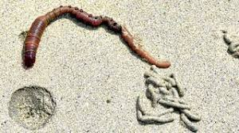  Les vers se récoltent soit avec une fourche, soit avec une pompe à vers.  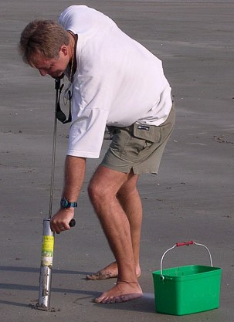 | L’arénicole se récolte en bord de mer, lorsque l’estran est découvert.  Pour la conserver, j’utilise un coffret de bouteille de vin, je recouvre le fond d’un morceau de journal que j’humidifie avec de l’eau de mer et j’ajoute un peu de sable. Attention, je ne conserve que les arénicoles entières et non abimées lors de leur recherche.  Ramassage des arénicoles avec une pompe à ver :  https://www.chtipecheur.com/post/Arenicoles-recolte-conservation-eschage-49  Photo d’une pompe à ver
Gravette | 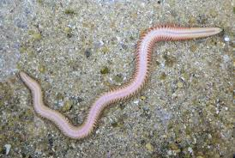 | La gravette est également un ver de sable qui ressemble un peu à un mille-pattes. Elle se trouve plus facilement à la limite de la basse mer.
Ver de terre
Autres appâts
Couenne de porc | Très ancien appât constitué de peau de porc dégraissée et très fine.  Elle est découpée en fine lanière de 1 cm de largeur et de 10 à 12 cm de longueur. Elle est fixée sur un hameçon 2/0, 3/0. | En lanière  Elle permet une nage très ondulante et attractive pour les bars entre autres.
De 1 cm de largeur

Gueulin ou fleurette : petit morceau de peau découpé sur un pour servir d’appât. Pour une bonne tenue à l’hameçon, le gueulin ou la fleurette est piquée côté peau et, avant de repasser la pointe de l’hameçon, cette languette est tordue en spirale afin d'obtenir une nage encore plus active.
Une fleurette est censée représentée un petit poisson, d’où sa forme.
Lorsque nous préparons des fleurettes, il faut toujours avoir en tête une seule chose : s’imaginer comment ce morceau de peau va nager dans l’eau. Il s’avère tout naturellement qu’une fleurette nagera mieux dans une zone de courant. Lors du positionnement de la fleurette sur l’hameçon, il faudra toujours veiller à laisser une bosse à la fleurette entre l’œillet et la fin de la hampe de l’hameçon, les deux endroits où la fleurette est fixée. Il est conseillé de fixer la partie de la fleurette la plus proche de l’œillet avec un élastique de couture.

Lorsque vous pêchez avec des appâts naturels,

Pensez circuit court pour une pêche 3 étoiles

Prélevez, préparez, conditionnez et utilisez sans délai.

Circuit court : il faut toujours privilégier la fraîcheur des appâts. Récolter vos appâts au plus près de votre partie de pêche et assurez-vous d’une conservation optimale.

Mais ce n’est pas toujours possible. Dans ce cas, assurez la conservation de vos appâts en mode congélation. Pour ce faire, préparez des sachets ou des contenants qui vous permettront de stocker les appâts nécessaires à une partie de pêche.
Pour assurer une utilisation optimale lors de votre partie de pêche vous pouvez :
- Passer vos appâts frais dans du gros sel avant de les congeler, ce qui leur donnera une meilleure consistance à la décongélation pour votre partie de pêche,
- Utiliser de la poudre à appâts, produits du marché. La méthode consiste à décortiquer les appâts et les égoutter sur du papier absorbant, mettre vos appâts dans un sac congélation, verser de la poudre à appât, fermer votre sac, vérifier que vos appâts sont enduits de poudre, mettre le tout au congélateur ; après 24 heures de congélation vous pouvez utiliser vos appâts pour la pêche.

Pour partir pêcher, sortez vos appâts congelés pour qu’ils aient eu le temps de décongeler même s’il reste encore ferme.

Lorsque vous souhaitez conserver au congélateur des appâts qui sont destinés à être utilisés en fleurettes, gueulins ou en lanières, faites votre découpe avant la congélation et n’oubliez pas de les saler au gros sel pour qu’ils durcissent.

Pour assurer une bonne découpe, utilisez un cutter.

Les appâts entiers :

Lorsque vous utilisez des appâts entiers, soit en vifs soit en poissons morts, si pour l’espèce il y a une taille minimale de capture, elle doit être respectée.

Pour la conservation des appâts vivants : dès que vous les avez pêchés, déposez-les dans un bac d’eau de mer, oxygénez l’eau avec un bulleur et renouvelez l’eau régulièrement.

Pour l’eschage des appâts vivants, fixez-les à l’hameçon par la partie supérieure de la bouche devant les yeux et faites attention à utiliser un hameçon adapté à la taille de votre leurre.
Pour l’eschage d’un maquereau, vous pouvez utiliser un hameçon de taille 3/0 voire 4/0 sans problème.

Montage pour la pêche du bar au lançon ou au maquereau

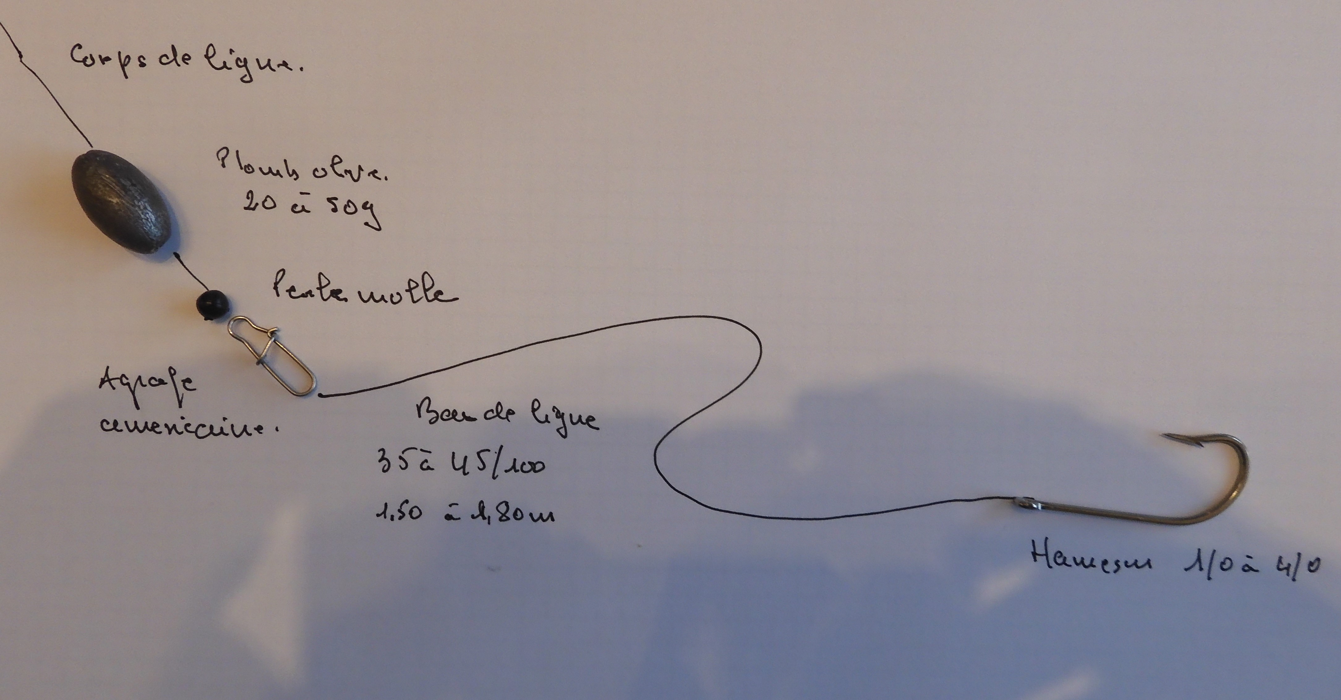

Montage pour la pêche du turbot
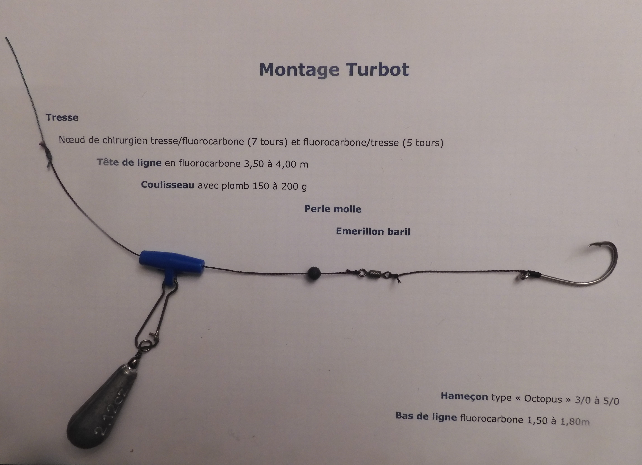

Attention : à la touche, qui peut être très brutale, ne ferrez pas immédiatement, le temps que le poisson ait bien engamé votre appât et que l’hameçon soit bien sa gueule.

Lorsque vous utilisez des appâts fragiles en gueulin, fleurette ou en lanière comme pour la sardine notamment, commencez pas escher votre appât puis ficelez-le avec de l’élastique de couture (que l’on trouve très facilement en grande surface en petite bobine).

Vos appâts en action de pêche :

Lorsque vous avez positionné votre appât sur votre hameçon, vous devez être très attentif à trois aspects :

1 – si vous effectuez un lancer, pensez à votre appât. Un lancer est très violent au départ mais aussi à l’arrivée lorsque l’appât touche la surface de l’eau et il n’est pas rare qu’il explose ou se déforme si bien qu’il n’est plus pêchant,

2 – un appât sur un hameçon, dans l’eau se délave et souvent plus rapidement que l’on s’imagine. Aussi, il faut penser à vérifier très régulièrement l’état des appâts sur le bas de ligne.

3 – Imaginez comment votre appât va évoluer dans l’eau et mettez-vous à la place du poisson recherché en vous demandant si vous prendriez l’appât qui vous est présenté.

Pensez toujours que la taille de votre hameçon doit être fonction de la taille de votre appât avant d’être proportionnelle à la taille du poisson recherché.

Enfin, que pour votre appât ait la présentation la plus réelle possible ; il doit :

- Evolué à la bonne hauteur,
- Être présenté comme il le serait naturellement,
- Ne pas avoir de mouvements entravés.

Aussi, il faut que la longueur de votre bas de ligne le permette. Plus le diamètre de votre bas de ligne est important, plus votre bas de ligne doit être long pour que votre appât évolue facilement dans l’eau.

L’eschage d’un crabe

Un crabe vert s’esche avec deux hameçons montés avec un montage whisbone.  Pour escher un crabe mou, vous devrez compléter le montage en ficelant le crabe avec du petit l’élastique de couture. | 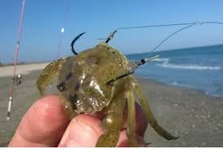

Escher un couteau ou un petit encornet

Pour escher un couteau ou une petite seiche,  il est préférable d’utiliser 2 hameçons  à partir d’un montage Steward ou Pennel | 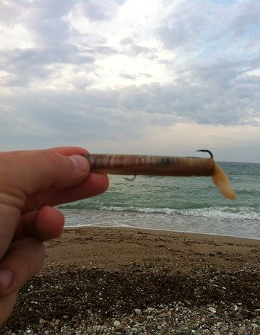

L’eschage des crevettes et des bouquets : pour escher une crevette ou un bouquet, prenez et enfilez l’hameçon en travers du corps.

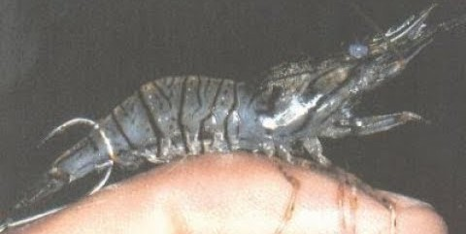  1 : fluorocarbone  2 : stop float  3 : flotteur 15 à 20 g  4 : plomb olive de 10 g pour un flotteur de 15 g  5 : perle pour protéger le nœud de l’agrafe  6 : agrafe américaine  7 : bas de ligne 35/100ème  8 : hameçon droit n° 1 ou 1/0 suivant la taille du bouquet | Passez votre hameçon dans l’avant dernière articulation en partant de la queue et c’est tout.  Pêchez avec un flotteur et réglez la profondeur à deux mètres pour commencer puis ajustez si nécessaire.  Lancez doucement et laissez dériver sans perdre de vue le flotteur ni laisser beaucoup de mou dans la ligne.  Attention, il faut ferrer à la touche.  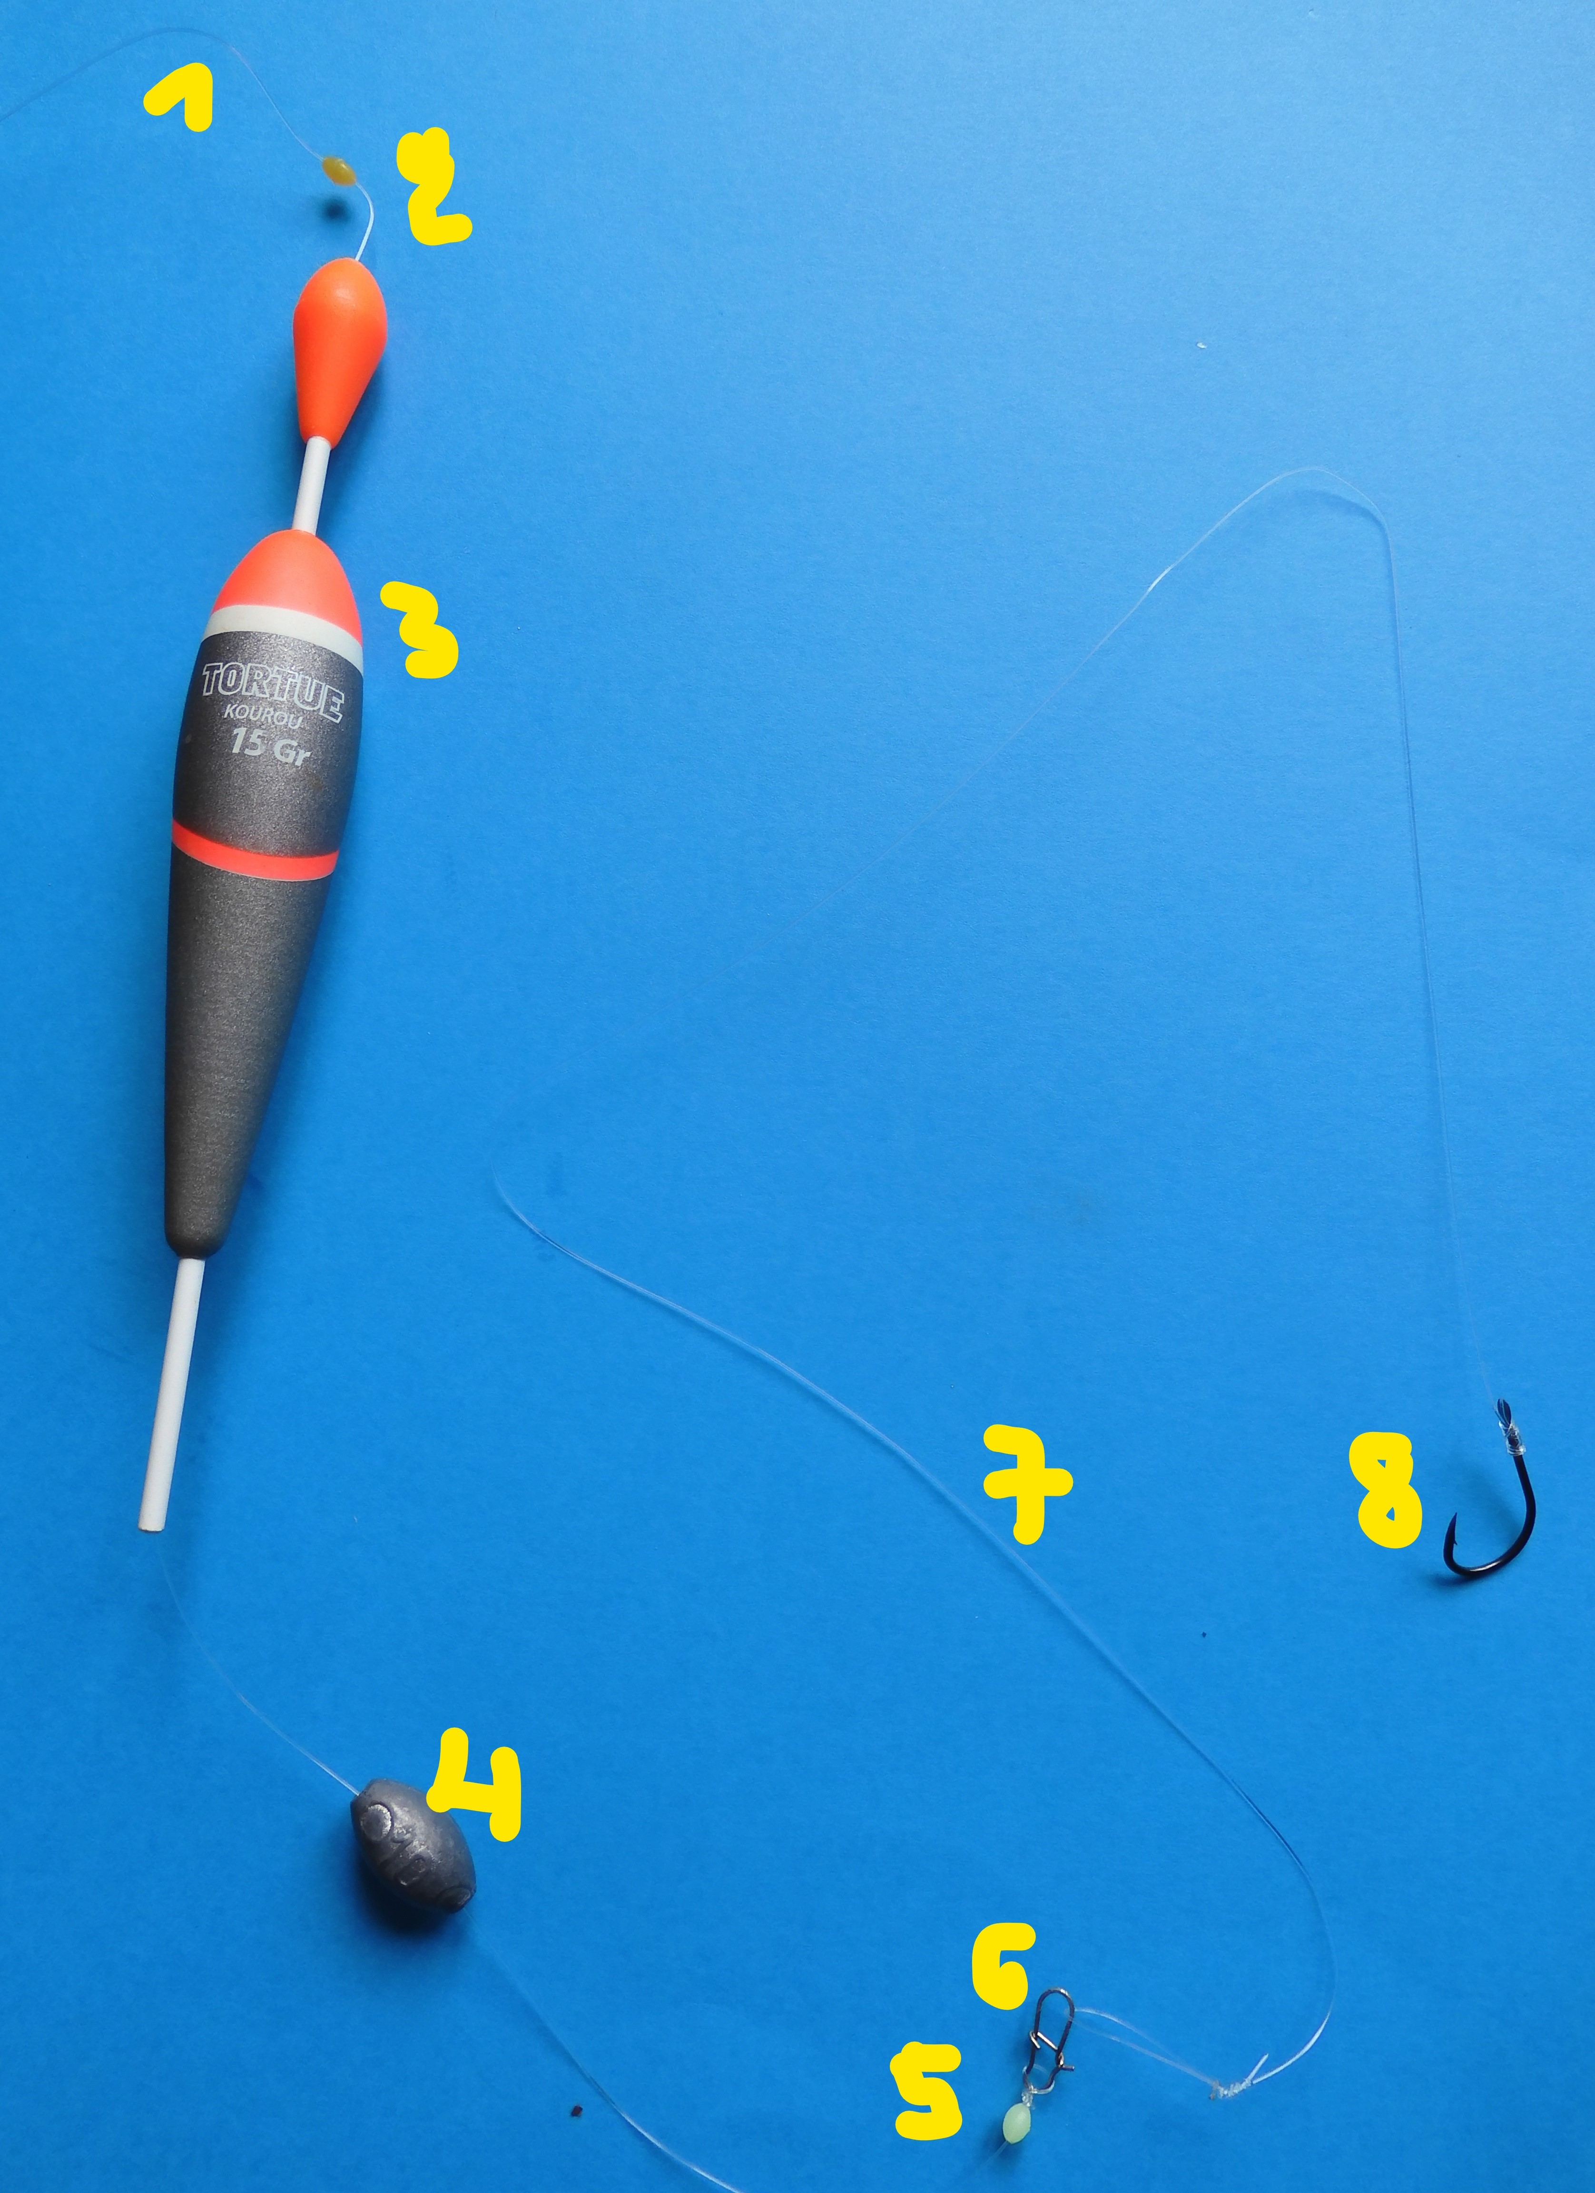

L’eschage des vers

Après avoir ramassé les vers à la fourche ou à la pompe à ver,
L’eschage des vers est toujours délicat car ils ont une capacité à bouger qui est importante, leur diamètre est relativement petit et ils sont fragiles.

Pour monter un ver sur un bas de ligne, il est fortement recommandé d’utiliser une aiguille à ver.  Il faut d’abord enfiler le ver sur l’aiguille en commençant par enfiler la tête par la partie pointue de l’aiguille et terminée par la queue par la partie de l’aiguille qui sera introduite dans la pointe de l’hameçon.  Introduire la partie creuse de l’aiguille dans la pointe de l’hameçon.  Faire glisser le ver autour de l’hameçon, ne pas hésiter à pousser le ver pour qu’il recouvre le nylon ou fluorocarbone du bas de ligne. | 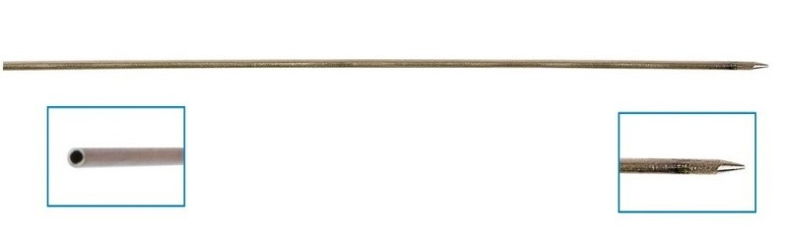  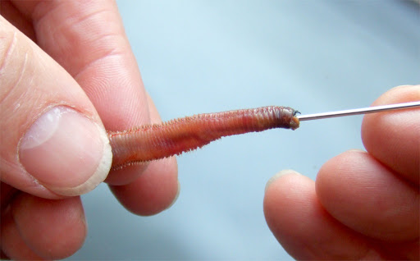  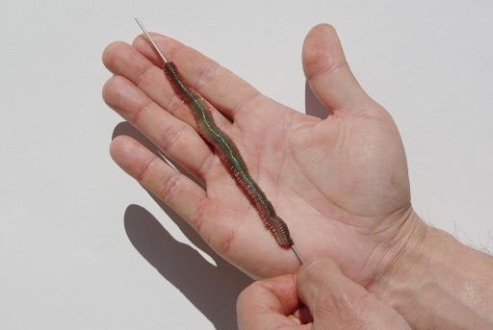  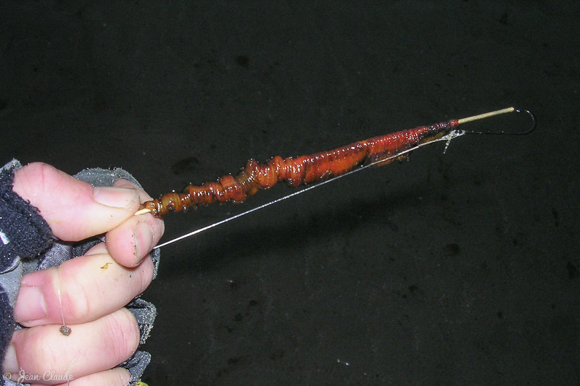  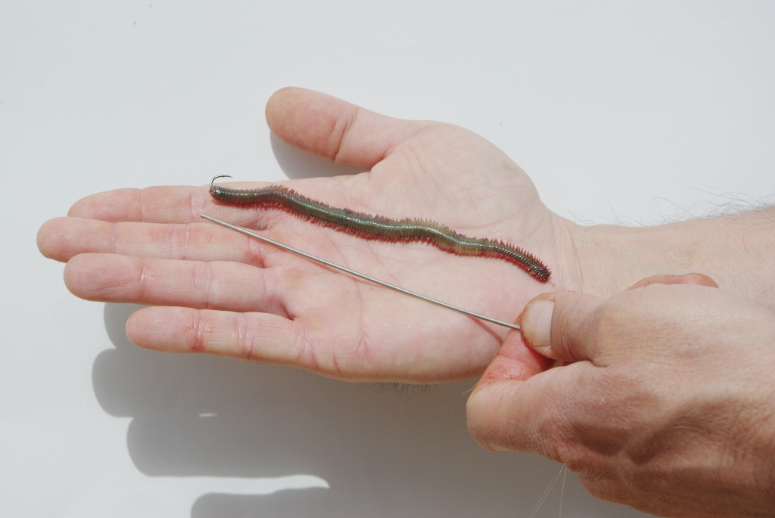

La strouille et les attractants

La strouille, l’amorce comme les attractants sont destinés à attirer les poissons sur votre zone de pêche.

La strouille : elle se compose généralement de reste de poissons, de crustacés ou de coquillages qui sont passés à la moulinette, au hachoir de grand-père ou de grand-mère, ou concassés puis mélangés avec du sable de mer et arrosés d’huile de sardine et autres ingrédients particuliers (anis, …)

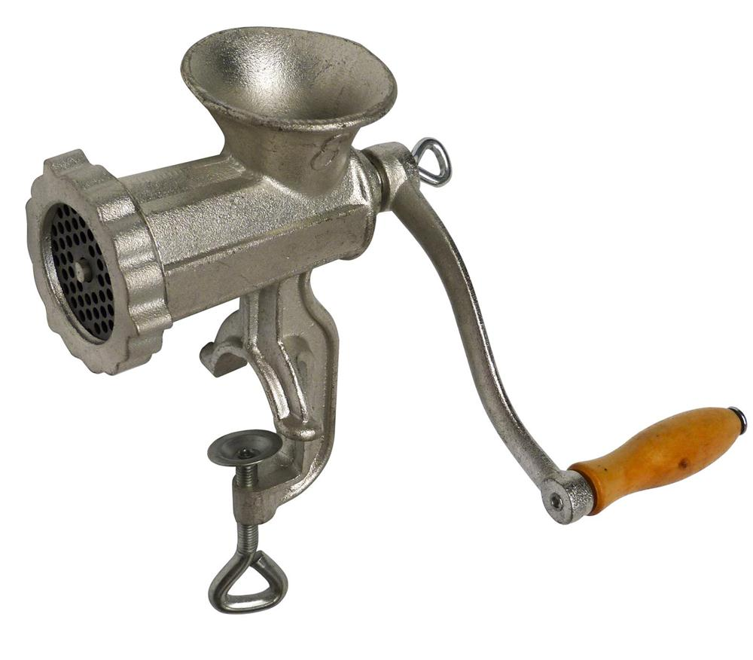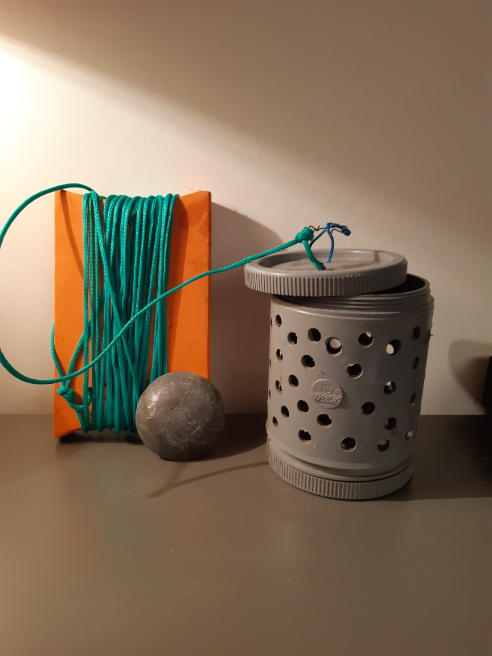

Le mélange est déposé dans un sac muni de trous ou d’un tube de tuyau en PVC préalablement percé et lesté avec un poids d’un kg. Le tout est déposé au fond ou entre deux eaux et relié au bateau avec un bout.

Les attractants : ils se présentent soit en tube soit en spray avec différentes odeurs (crevettes, margattes …). Ils sont déposés sur des leurres et ont pour but de laisser une trace olfactive que les prédateurs remonteront jusqu’à votre leurre.

Patrick Alves 2020/11

La recette

Filets de maquereau habillés de poitrine fumée

Ingrédients | Maquereau : 1 par personne  Poitrine de porc fumée : 1 petite tranche par filet  Herbes de Provence  Huile d’olive  Poivre

Recette pour 4 personnes | Lever les filets de maquereau  Arroser les filets d’huile d’olive  Parsemer avec les herbes de Provence  Poivrer  Enrouler chaque filet de maquereau dans la poitrine fumée  et ajouter un petit filet d’huile d’olive  Déposer les filets dans un plat creux  Passer au four à 180°, le temps de cuire les filets  Servir aussitôt  Attention : surtout ne pas saler  Bon appétit

Denis Lematte

Portez-vous bien,

L’équipe du CPAG

